文档编号：CSAIFM-JS-0003

大学生AI智能财务管理平台（钱途）
系统概要设计说明书
（System Design Description）

编制单位：计算机学院2024级《问题求解实战》课程小组
项目组成员：金怡秀 马艺娟 张翘楚 蒋铭烨
指导老师：刘宇
编制日期：二○二六年十月

修改记录
版本 | 变更原因 | 变更内容简述 | 编制/修订者 | 批准者 | 发布日期
V0.1 | 创建 | 概要设计初稿 | 项目小组 |  | 2026-9-25
V1.0 | 评审 | 第一次评审后修订 | 项目小组 | 刘宇 | 2026-9-28
V1.1 | 按实现代码修订 | 技术栈（Django/MySQL→FastAPI/PostgreSQL）、接口路径、数据表结构、运行环境与部署方案与实现代码对齐；客户端形态修订为响应式 Web | 项目小组 |  | 2026-10-20

目 录
1 引言 6
1.1 编写目的 6
1.2 项目背景 6
1.3 定义 7
1.4 参考资料 8
2 条件与限制 8
3 需求规定 9
4 运行环境 10
4.1 硬件环境 10
4.2 软件环境 11
4.3 网络环境 11
5 体系架构 11
5.1 系统结构 11
5.2 软件架构 12
6 逻辑结构设计 14
6.1 CSCI 列表 14
6.2 CSCI-1 用户与账户管理（CSAIFM-SRS-1.0.0） 14
6.2.1 模块名称 14
6.2.2 功能描述 15
6.2.3 接口描述 15
6.2.4 流程描述 15
6.2.5 补充说明 16
6.3 CSCI-2 智能记账（CSAIFM-SRS-2.0.0） 16
6.3.1 模块名称 16
6.3.2 功能描述 16
6.3.3 接口描述 17
6.3.4 流程描述 18
6.3.5 补充说明 18
6.4 CSCI-3 账单管理（CSAIFM-SRS-3.0.0） 18
6.4.1 模块名称 18
6.4.2 功能描述 18
6.4.3 接口描述 19
6.4.4 流程描述 19
6.4.5 补充说明 19
6.5 CSCI-4 资产与生活费管理（CSAIFM-SRS-4.0.0） 19
6.5.1 模块名称 19
6.5.2 功能描述 20
6.5.3 接口描述 20
6.5.4 流程描述 20
6.5.5 补充说明 20
6.6 CSCI-5 预算与预警（CSAIFM-SRS-5.0.0） 21
6.6.1 模块名称 21
6.6.2 功能描述 21
6.6.3 接口描述 21
6.6.4 流程描述 21
6.6.5 补充说明 22
6.7 CSCI-6 消费分析与报告（CSAIFM-SRS-6.0.0） 22
6.7.1 模块名称 22
6.7.2 功能描述 22
6.7.3 接口描述 22
6.7.4 流程描述 23
6.7.5 补充说明 23
6.8 CSCI-7 AI 财务助手（CSAIFM-SRS-7.0.0） 23
6.8.1 模块名称 23
6.8.2 功能描述 23
6.8.3 接口描述 23
6.8.4 流程描述 24
6.8.5 补充说明 24
6.9 CSCI-8 储蓄目标管理（CSAIFM-SRS-8.0.0） 24
6.9.1 模块名称 24
6.9.2 功能描述 24
6.9.3 接口描述 24
6.9.4 流程描述 25
6.9.5 补充说明 25
6.10 CSCI-9 异常消费提醒（CSAIFM-SRS-9.0.0） 25
6.10.1 模块名称 25
6.10.2 功能描述 25
6.10.3 接口描述 25
6.10.4 流程描述 26
6.10.5 补充说明 26
6.11 用户界面设计 26
6.11.1 界面风格设计 26
6.11.2 导航与菜单设计 26
6.11.3 主要页面设计 26
6.11.4 状态与反馈设计 27
6.11.5 流程描述 27
7 数据（库）结构设计 28
7.1 逻辑结构设计要点 28
7.2 物理结构设计要点 30
8 部署设计 31
9 运行目录结构 32
10 性能设计 34
11 系统出错处理设计 35
11.1 出错信息 35
11.2 补救措施 35
11.3 系统维护设计 36
11.4 错误处理设计 36
12 开发环境 36
12.1 编辑器 36
12.2 编译/构建与运行环境 37
12.3 配置管理工具 37
12.4 源代码目录 37
13 尚未解决的问题 37

1 引言

1.1 编写目的
本系统概要设计说明书用于描述“大学生AI智能财务管理平台（钱途，qiantu-ai-finance）”（以下简称CSAIFM系统）的整体系统设计方案。本说明书以《用户初步需求说明书》（CSAIFM-USR-0001～USR-0021）和《系统需求分析》（CSAIFM-SRS-1.0.0～SRS-9.0.0）作为设计依据，将需求规格中的功能要求转化为软件体系结构、模块划分、接口定义与数据结构设计，是系统详细设计与编码实现的直接依据，也作为系统测试需求、测试计划与测试程序的重要参考。
本说明书的预期阅读对象为：项目经理、系统架构与开发工程师、测试工程师，以及配置管理（CM）与质量保证（QA）工程师。

1.2 项目背景
● 委托单位与开发单位：本项目来源于《问题求解实战》课程的软件工程实践任务，由计算机学院2024级课程小组承担开发，指导老师为刘宇，项目组成员为金怡秀、马艺娟、张翘楚、蒋铭烨。
● 任务来源与目标：大学生日常消费频繁、生活费呈周期性发放，传统记账方式录入成本高，易导致预算控制与储蓄目标管理失效。CSAIFM系统拟通过AI自然语言理解、语音转写、票据识别与消费分析能力，构建一款跨端可用的智能财务记账与消费决策助手，实现“快速记账→分析消费→控制预算→预测超支→提供建议”的完整闭环。
● 与其他系统的关系：本系统为独立应用系统，本轮以响应式Web形态（桌面与手机浏览器）交付；运行时通过在线API方式依赖第三方AI服务（自然语言处理NLP、自动语音识别ASR、光学字符识别OCR、大语言模型LLM），不本地部署AI大模型；与支付平台账单导入、银行账户同步、云端备份等外部系统仅预留对接接口，本期不实现。

1.3 定义
缩略语/术语 | 英文全称 | 说明
CSAIFM | College Student AI Financial Management | 本项目/系统编号缩写
钱途 | qiantu-ai-finance | 系统产品名称
SRS | Software Requirement Specification | 软件/系统需求规格
概要设计 | HLD / SD | High Level Design / System Design，本文档所属阶段
模块/CSCI | Component / Module | 系统中可独立设计、可组装的功能单元
NLP | Natural Language Processing | 自然语言处理
ASR | Automatic Speech Recognition | 自动语音识别（语音转文字）
OCR | Optical Character Recognition | 光学字符识别（票据/截图）
LLM | Large Language Model | 大语言模型，用于智能解析与AI财务助手
FastAPI | FastAPI | Python Web API 开发框架（后端）
SQLAlchemy | SQLAlchemy | Python ORM，后端数据访问机制
PostgreSQL | PostgreSQL | 关系型数据库（本项目选型，版本16）
React / TypeScript / Vite | React / TypeScript / Vite | 前端界面框架/语言/构建工具
JWT | JSON Web Token | 无状态登录令牌，用于接口鉴权
docker compose | docker compose | 容器编排工具，一键启动 db/backend/frontend
MTBF/MTTR | Mean Time Between/To Repair | 平均无故障时间 / 平均故障恢复时间
账单 | Bill | 一条收入或支出记录，含金额、类别、时间、备注、来源
当前资产 | Account Asset | 用户当前可支配资金总额，由系统按收支实时计算并可手动校准
预算 | Budget | 为总账或分类设定的支出上限
AI解析 | AI Parse | 将非结构化输入转化为可确认账单草稿的过程
草稿 | Draft | 智能记账生成的待确认账单条目，确认前不写入正式账本
演示模式 | Demo Mode | 外部AI未配置或调用失败时，由本地规则解析器产生的标注性解析结果

1.4 参考资料
● 《大学生AI智能财务管理App 用户初步需求说明书》（CSAIFM-USR），2026年9月；
● 《大学生AI智能财务管理App 系统需求分析》（文档编号CSAIFM-JS-0001），项目小组，2026-9-16；
● 《钱途（qiantu-ai-finance）项目说明》（README），项目小组，2026年10月；
● 《问题求解实战》课程项目要求与软件工程课程设计规范；
● GB/T 8567-2006《计算机软件文档编制规范》、IEEE Std 1016 软件设计描述推荐实践。

2 条件与限制
本设计基于以下前提条件与约束。
（1）需求约束。由《用户初步需求》和《系统需求分析》提取：
● 标准与规范：遵循 GB/T 8567 文档规范与课程软件工程实践要求。
● 软硬件环境：后端采用 Python 3.12 + FastAPI 框架、PostgreSQL 16 数据库，部署于 Linux 服务器（最低4核CPU/8GB内存/100GB存储，见SRS 2.2.1）；客户端为响应式 Web（PC 与手机浏览器），适配 360～1440px 屏宽，无需安装 App；原生 App 客户端留待后续迭代（见第13章）。
● 接口约束：自然语言理解、语音转写、票据识别与智能建议能力通过 OpenAI 兼容在线 API 接入，由 AI 适配层统一封装，需保证 API 的可用性、调用配额与计费可控；未配置外部服务时，系统接口明确返回「未配置」，自然语言解析回退为标注「演示模式」的本地规则解析，绝不伪造外部识别结果。
● 安全与保密：用户资产、账单、储蓄目标等财务数据为敏感个人信息，须按账号严格隔离，访问他人资源一律返回 404（不暴露资源存在性）；密码以 bcrypt 哈希存储，找回密码验证码仅存哈希；JWT 令牌鉴权（默认有效期7天）；密钥仅经环境变量注入，不进入代码库；生产环境传输全程 HTTPS 加密。
● 产品质量需求：金额类数据一律以整数分（BIGINT）存储与计算，禁止浮点运算，精确到人民币分；AI 识别结果须经用户确认后方可写入正式账本；可用性、MTBF/MTTR、响应时间等指标按 SRS 第5、6章执行。
（2）隐含约束。需求文档中未明确但影响设计的假设与依赖：
● 假设用户为在校大学生，具备基本浏览器操作能力，对语音、拍照等低门槛交互接受度高；
● 假设用户输入的初始资产、生活费发放日等财务信息真实有效，系统不对其外部真实性进行验证；
● 假设运行环境具备稳定的公网连接；弱网或断网时以明确提示与操作重试兜底；
● 课程项目按单服务器部署，暂不引入分布式集群、读写分离等复杂架构，相关扩展留待后续。

3 需求规定
CSAIFM 系统面向大学生提供从记账到决策的智能财务管理能力，功能需求划分为 9 个模块（详见第 6 章 CSCI 列表），概括如下：
● 用户与账户管理：账号注册、登录与退出、首次财务资料初始化、忘记密码重置（扩展）；
● 智能记账：手动、自然语言、语音、小票/账单图像四种录入方式，统一生成可编辑账单草稿并经确认后保存；
● 账单管理：账单查看、修改、删除、搜索筛选与自定义分类管理（学生常用分类：餐饮、交通、学习、娱乐、网购、生活用品等）；
● 资产与生活费管理：录入与更新当前资产、设置每月生活费与发放日期、计算距下次生活费天数与建议每日支出上限；
● 预算与预警：设置月总预算与分类预算，实时统计使用率，接近/超出预算时系统内提醒，并按当前消费速度预测月底是否超支；
● 消费分析与报告：每日/每周/每月消费趋势与类别占比可视化，生成月度/学期/年度消费报告，支持导出 PDF（扩展）与历史报告查看下载（扩展）；
● AI 财务助手：基于当前资产、预算、历史消费、距下次生活费剩余时间与储蓄目标，给出个性化消费决策建议并展示主要依据；
● 储蓄目标管理：设置目标名称、金额、截止日期与已存金额，计算完成度、剩余金额、建议储蓄额与达成可行性；
● 异常消费提醒：当某笔或某日消费明显高于近期水平或预设阈值时，在系统内提醒用户确认。
性能与其他指标：系统以同时在线不超过 500 人、至少 100 人并发执行登录/记账/账单查询/预算查询为设计容量，要求每秒处理不少于 50 个业务请求、失败率低于 1%；常规操作 p95 响应不超过 3 秒，账单列表查询 p95 ≤2 秒；自然语言解析 p95 ≤5 秒，语音/图片识别 p95 ≤8 秒；报告生成 p95 ≤5 秒、PDF 导出 p95 ≤8 秒；可用性 ≥99%，MTTR ≤2 小时，MTBF ≥720 小时；并发超过设计容量时执行限流、排队与服务降级，不得出现账单重复写入、金额计算错误或不同用户数据混淆。详细需求参见《系统需求分析》（CSAIFM-JS-0001）。

4 运行环境

4.1 硬件环境
设备类型 | 配置要求
客户端设备 | 可运行现代浏览器（Chrome/Edge/Safari 等）的智能手机或 PC；响应式页面适配 360～1440px 屏宽，无需安装 App
服务器（后端+数据库） | Linux 服务器，最低 4 核 CPU、8GB 内存、100GB 存储（SRS 2.2.1），作为部署与性能测试基准
开发/测试机 | 普通 PC，8GB 内存以上，用于本地开发与功能测试

4.2 软件环境
组件 | 版本/说明
客户端运行环境 | 现代浏览器（Chrome/Edge/Safari 等），前端静态资源由 Nginx 服务
后端语言与框架 | Python 3.12 + FastAPI + SQLAlchemy 2.0（同步 ORM）+ Alembic（数据库迁移）+ uvicorn（ASGI 服务器）
数据库 | PostgreSQL 16（需求文档原写 MySQL，本项目按技术栈选型改为 PostgreSQL，UTF-8 编码）
Web/反向代理 | Nginx：静态资源服务 + /api 反向代理（生产环境另承担 HTTPS 终止）
容器化 | Docker + docker compose：db / backend / frontend 三个服务一键编排
AI 服务接口 | OpenAI 兼容在线 API（NLP/ASR/OCR/LLM 统一经 AI 适配层调用，按配额）

4.3 网络环境
系统支持 4G/5G 移动网络与 Wi-Fi，建议带宽不低于 1Mbps，以保证图片上传与 AI 服务响应速度。客户端与后端通过 HTTPS/RESTful API 通信（开发环境为 HTTP + 代理），后端与第三方 AI 服务之间亦采用 HTTPS 调用。

5 体系架构

5.1 系统结构
CSAIFM 采用前后端分离的总体结构，由“客户端”“后端服务”“数据层”三部分构成，并在线集成“第三方 AI 服务”。客户端负责用户交互、数据展示与草稿编辑；后端基于 Python FastAPI 实现用户认证、账单管理、资产与预算计算、消费分析、报告管理及第三方 AI 服务编排；数据层采用 PostgreSQL 16 持久化用户财务数据。系统总体结构如图 5-1 所示。
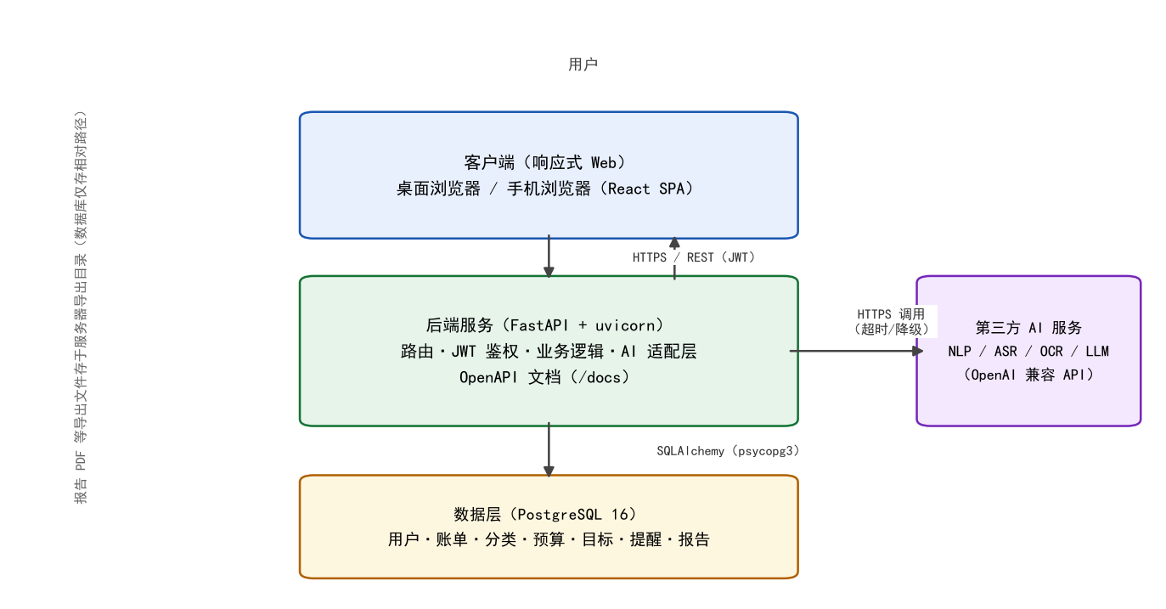
图 5-1 系统总体结构图
● 客户端（响应式 Web）：React SPA，桌面与手机浏览器统一调用后端 RESTful API（JWT 鉴权），所有核心功能在不同屏幕上保持一致可用；
● 后端服务（FastAPI）：提供鉴权、业务编排与 AI 调用适配，是系统的控制与计算中枢，自带 OpenAPI 接口文档（/docs）；
● 数据层（PostgreSQL 16）：持久化用户、账单、分类、预算、储蓄目标、提醒与报告等数据；报告 PDF 等导出文件存于服务器导出目录，数据库仅存相对路径；
● 第三方 AI 服务：通过 HTTPS 在线调用 NLP、ASR、OCR、LLM 能力（OpenAI 兼容 API），不在本地部署大模型。

5.2 软件架构
后端软件按职责自上而下划分为表示层、接口层、业务逻辑层、AI 服务适配层、数据访问层与数据层六层，分层结构如图 5-2 所示。层间单向依赖，上层通过下层提供的接口访问能力，便于测试、替换与扩展。
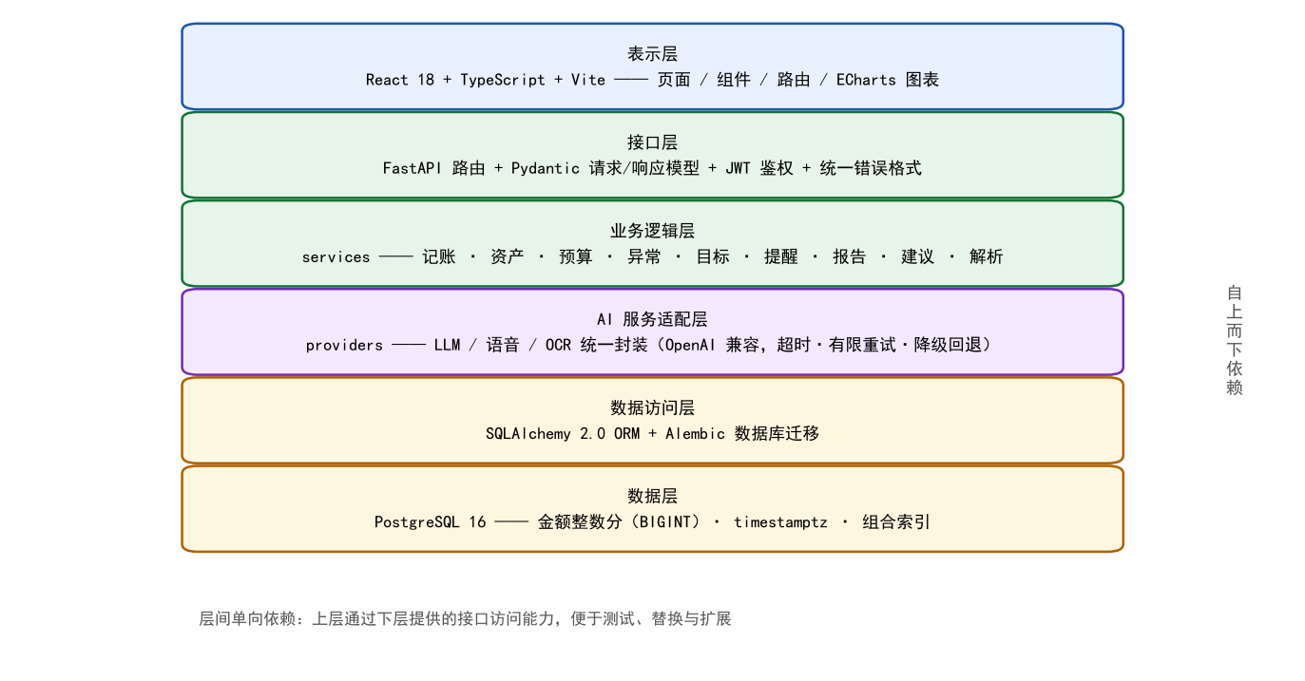
图 5-2 系统软件分层架构图
● 表示层：React 18 + TypeScript + Vite 实现的 Web 界面，承载记账、账单、图表、助手对话等交互；
● 接口层：FastAPI 路由 + Pydantic 请求/响应模型，承担参数校验、JWT 身份认证、权限校验与统一错误格式；
● 业务逻辑层：服务模块 services，实现记账、账单、资产生活费、预算预警、分析报告、AI 助手、储蓄目标、异常提醒等核心算法与规则；
● AI 服务适配层：providers 统一封装第三方 LLM/ASR/OCR 调用（OpenAI 兼容协议），屏蔽服务商差异，内置超时、有限重试与降级回退；
● 数据访问层：SQLAlchemy 2.0 ORM 实现面向对象的读写映射，数据库结构变更由 Alembic 迁移管理；
● 数据层：PostgreSQL 16 关系数据存储（金额整数分、timestamptz 时间、组合索引）。

6 逻辑结构设计
系统按功能划分为 9 个可独立设计与组装的软件配置项（CSCI），编号与需求分析中的系统需求（CSAIFM-SRS）一一对应，各模块设计见 6.2～6.10 节；客户端界面作为跨模块的界面设计在第 6.11 节统一描述。

6.1 CSCI 列表
表 6-1 全系统 CSCI（功能模块）列表
CSCI 编号 | 模块名称 | 对应系统需求 | 功能简述
CSCI-1 | 用户与账户管理 | SRS-1.0.0 | 注册/登录/退出、财务资料初始化、重置密码（扩展）
CSCI-2 | 智能记账 | SRS-2.0.0 | 手动/自然语言/语音/图像四种记账，生成可确认草稿
CSCI-3 | 账单管理 | SRS-3.0.0 | 账单查询、修改、删除、搜索筛选、分类管理
CSCI-4 | 资产与生活费管理 | SRS-4.0.0 | 资产实时计算与校准、生活费周期、每日可支配额度
CSCI-5 | 预算与预警 | SRS-5.0.0 | 预算设置、使用率监控、预警与超支预测
CSCI-6 | 消费分析与报告 | SRS-6.0.0 | 趋势/占比可视化、月度/学期/年度报告、PDF导出与历史下载
CSCI-7 | AI 财务助手 | SRS-7.0.0 | 基于真实财务上下文的消费决策建议与依据展示
CSCI-8 | 储蓄目标管理 | SRS-8.0.0 | 目标设置、完成度追踪、达成可行性分析
CSCI-9 | 异常消费提醒 | SRS-9.0.0 | 消费异常检测与系统内提醒（与预算/目标提醒统一为通知中心）

6.2 CSCI-1 用户与账户管理（CSAIFM-SRS-1.0.0）

6.2.1 模块名称
用户与账户管理（CSCI-1，对应 SRS-1.0.0）。

6.2.2 功能描述
提供账号注册、登录与退出、首次财务资料初始化、忘记密码经注册邮箱验证码重置（扩展）以及邮箱绑定能力。用户名 4～12 位、全局唯一且注册后不可修改；密码 8～20 位且必须同时包含字母和数字，以 bcrypt 哈希存储；注册邮箱为可选信息（找回密码前需先绑定）。登录连续 3 次密码错误锁定 15 分钟。系统为每个账号生成唯一用户 ID，所有业务数据按用户严格隔离。

6.2.3 接口描述
方法 | 路径 | 说明
POST | /api/auth/register | 注册：用户名/密码/邮箱（可选）；用户名或邮箱重复返回 400 USERNAME_TAKEN / EMAIL_TAKEN
POST | /api/auth/login | 登录：校验密码，成功返回 JWT 访问令牌；失败返回 BAD_CREDENTIALS，锁定返回 ACCOUNT_LOCKED
GET | /api/auth/me | 当前登录用户信息
POST | /api/auth/password-reset/request | 向已绑定邮箱发送 6 位验证码（5 分钟有效；SMTP 未配置时明确提示「未配置」）
POST | /api/auth/password-reset/confirm | 校验验证码并设置新密码（验证码比对哈希、一次性使用）
GET | /api/profile | 财务档案与资产概览（当前资产、距下次生活费天数、建议每日支出等）
PUT | /api/profile/init | 首次初始化：初始资产、每月生活费、生活费发放日
PUT | /api/profile | 修改生活费金额与发放日
PUT | /api/profile/email | 绑定/更换邮箱

6.2.4 流程描述
① 注册：校验用户名/密码规则与唯一性 → 密码 bcrypt 哈希入库 → 生成用户 ID → 客户端跳转财务资料初始化页；② 初始化：录入初始资产、每月生活费与发放日，写入财务档案，作为资产基数与周期计算的输入；③ 登录：校验密码 → 失败计数与锁定判断 → 通过后签发 JWT，客户端保存令牌，后续请求以 Bearer 方式携带；④ 鉴权与隔离：接口层统一解析令牌识别用户，所有资源查询附带 user_id 过滤，访问他人资源一律返回 404；⑤ 忘记密码（扩展）：提交邮箱 → 生成 6 位验证码（仅存哈希，5 分钟有效）→ 邮件发送（未配置 SMTP 时接口如实提示「邮件服务未配置」）→ 校验验证码 → 更新密码哈希。

6.2.5 补充说明
退出登录不设服务端会话销毁端点：JWT 为无状态令牌，由客户端清除本地令牌实现退出；前端收到 401 时经全局事件跳转登录页。该设计避免服务端会话存储，符合单体课程项目的规模约束；如果需要强制失效（如修改密码后），可将令牌版本号纳入签名字段作为后续扩展。

6.3 CSCI-2 智能记账（CSAIFM-SRS-2.0.0）

6.3.1 模块名称
智能记账（CSCI-2，对应 SRS-2.0.0）。

6.3.2 功能描述
统一收敛手动、自然语言、语音、小票/账单图像四种录入方式。手动记账经字段校验后直接生成正式账单（来源标记 manual）；自然语言、语音与图片一律只生成可编辑账单草稿（金额、收支类型、分类、发生时间、备注，可逐条修改或删除），经用户确认后按“全有或全无”批量写入正式账本，并联动预算重算、异常检测与资产重算。外部 AI 未配置或调用失败时，自然语言通道回退本地规则解析并在响应中如实标注“演示模式”；语音与图片通道在外部服务未配置时明确返回「未配置」。草稿流水线如图 6-1 所示。
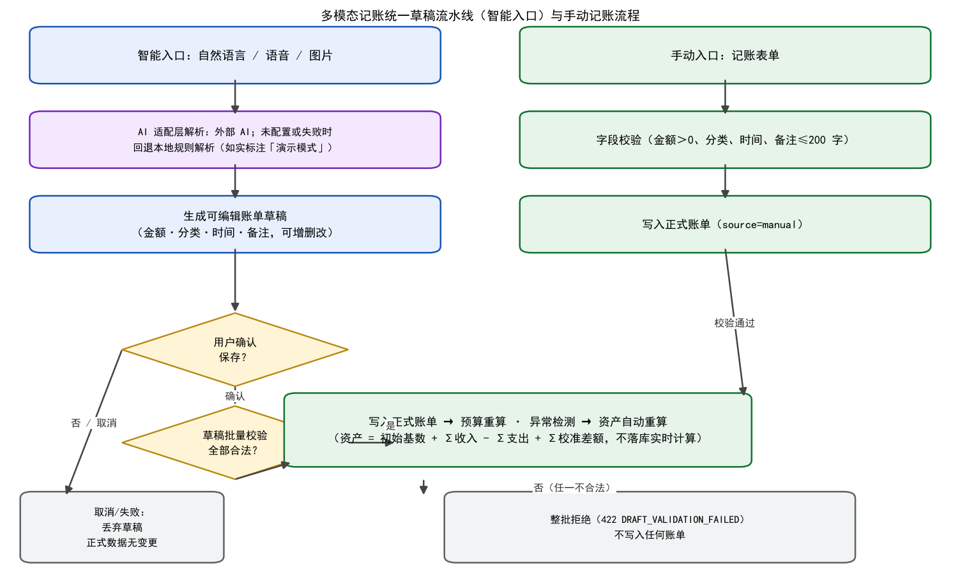
图 6-1 多模态记账统一草稿流水线活动图

6.3.3 接口描述
方法 | 路径 | 说明
POST | /api/bills | 手动记账：金额/收支类型/分类/发生时间（可选）/备注（可选），校验后直接入库
POST | /api/ai/drafts/nl | 自然语言解析：入参 {text}（1～500 字符），返回 {mode, notice, items[]}；mode=external 为外部 AI，mode=demo 为本地规则演示解析
POST | /api/ai/drafts/speech | 语音记账：上传音频（≤10MB），先调用 ASR 转写再复用自然语言解析；服务未配置返回 503
POST | /api/ai/drafts/image | 图片记账：上传小票/截图（≤10MB），先 OCR 提取文本再解析；服务未配置返回 503
POST | /api/ai/drafts/confirm | 批量确认草稿：items[] + source（nlp/voice/ocr）；任一草稿不合法则整批拒绝（422 DRAFT_VALIDATION_FAILED）

解析接口返回的草稿条目包含：bill_type（income/expense）、amount_cents（整数分）、category_id / category_name、occurred_at、note，以及识别到的 merchant（商家，可为空）；notice 字段如实说明解析方式（外部 AI / 演示模式）与未识别片段。

6.3.4 流程描述
① 客户端提交输入（文本 / 音频 / 图片 / 手动表单）；② 后端按类型调用 AI 适配层：自然语言走 LLM（OpenAI 兼容）或本地规则解析，语音先 ASR 后复用自然语言解析，图片先 OCR 后复用自然语言解析；③ 解析结果为结构化草稿：金额严格按字符串转换为整数分，分类就近匹配用户现有分类，时间解析“今天/昨天/X月X日/时段词”；④ 草稿返回前端供逐条编辑（改金额、分类、时间、备注，或删除条目），此阶段不写入任何正式数据；⑤ 用户确认后调用批量确认接口：先全量校验（金额＞0、分类存在且收支类型匹配、分类归属当前用户），任一不合法则整批拒绝并逐条返回原因；⑥ 全部合法后逐条写入正式账单，同步执行预算重算与异常消费检测，资产随账单自动实时重算。

6.3.5 补充说明
草稿不落库，取消、失败或字段缺失不会改变任何正式账单、资产与预算；外部 AI 接口异常时自动回退演示模式并在 notice 中说明失败类型，绝不将演示结果伪装为外部识别；上传文件限制 10MB，非图片文件返回 BAD_IMAGE。该“草稿-确认”两阶段设计是数据准确性的核心保障（对应 SRS 7.8 AI 结果可解释性要求）。

6.4 CSCI-3 账单管理（CSAIFM-SRS-3.0.0）

6.4.1 模块名称
账单管理（CSCI-3，对应 SRS-3.0.0）。

6.4.2 功能描述
提供账单的查询（分页与时间/分类/收支类型/关键词筛选）、查看、修改、删除，以及消费/收入分类的新增、重命名与删除。内置分类（支出：餐饮、交通、学习、娱乐、网购、生活用品、其他；收入：生活费、兼职、奖学金、红包、其他收入）全体用户共享且不可删除；用户自定义分类按用户隔离，删除采用软删除，账单保存分类名称快照，删除分类后历史账单仍显示原分类名称，保证账本历史不被破坏。

6.4.3 接口描述
方法 | 路径 | 说明
GET | /api/bills | 账单分页列表：支持时间区间、分类、收支类型、关键词筛选与分页参数
POST | /api/bills | 新增账单（手动记账入口）
GET | /api/bills/{id} | 账单详情
PATCH | /api/bills/{id} | 修改账单（部分字段更新）
DELETE | /api/bills/{id} | 删除账单
GET | /api/categories | 分类列表（内置共享 + 当前用户自定义）
POST | /api/categories | 新增自定义分类（同用户同类型下名称不可重复）
PATCH | /api/categories/{id} | 重命名自定义分类
DELETE | /api/categories/{id} | 删除自定义分类（软删除；内置分类不可删除）

6.4.4 流程描述
① 接收请求后校验目标资源归属：账单/分类必须属于当前登录用户，否则返回 404（不暴露资源存在性）；② 查询类请求按条件拼装过滤并分页返回；③ 新增/修改/删除在事务中执行，成功后联动触发预算使用率重算与资产实时重算（资产不落库，按账单汇总即时计算）；④ 修改或删除账单后，对应预算提醒与异常提醒如不再成立，由提醒服务自动清除，避免残留告警。

6.4.5 补充说明
资产校准生成的 adjustment 类型账单不可编辑、不可删除（修改返回 ADJUSTMENT_IMMUTABLE），只能通过重新校准修正，以保证资产变更全程可追溯；账单修改采用 PATCH 语义（仅更新提交的字段）。

6.5 CSCI-4 资产与生活费管理（CSAIFM-SRS-4.0.0）

6.5.1 模块名称
资产与生活费管理（CSCI-4，对应 SRS-4.0.0）。

6.5.2 功能描述
维护用户当前可支配资产总额与生活费周期参数。当前资产不落库存储，始终按“资产 = 初始资产基数 + 全部收入 − 全部支出 + Σ校准差额”实时计算，账单的任何新增、修改、删除都会即时反映；用户可录入真实资产进行手动校准，系统生成一条 adjustment 类型校准账单（差额可正可负）完成修正，保证变更可追溯。生活费发放日仅用于周期计算（距下次发放天数、建议每日支出上限 = 当前资产 / 剩余天数），系统不会在发放日自动加款，实际到账由用户记一笔收入账单。

6.5.3 接口描述
方法 | 路径 | 说明
GET | /api/profile | 资产概览：当前资产（实时计算）、距下次生活费发放天数、建议每日支出、生活费配置
PUT | /api/profile/init | 首次初始化财务资料（初始资产/每月生活费/发放日）
PUT | /api/profile | 修改生活费金额与发放日
POST | /api/profile/calibrate | 资产校准：入参实际资产金额，生成 adjustment 校准账单

6.5.4 流程描述
① 读取财务档案中的初始资产基数、生活费金额与发放日；② 汇总该用户全部有效账单（收入、支出、校准差额）实时计算当前资产；③ 按业务时区（Asia/Shanghai）与发放日推算距下次生活费发放的剩余自然天数，计算建议每日支出上限；④ 校准流程：用户录入实际资产 → 校验金额≥0 → 差额 = 实际资产 − 系统计算资产 → 生成 adjustment 账单（不可编辑）→ 资产随之重算收敛到实际值。

6.5.5 补充说明
资产实时计算的复杂度为 O(当前用户账单数)，配合 (user_id, occurred_at) 组合索引可满足 SRS 的查询时延要求；“发放日只作周期计算、不自动加款”的裁定避免了生活费重复计入资产。

6.6 CSCI-5 预算与预警（CSAIFM-SRS-5.0.0）

6.6.1 模块名称
预算与预警（CSCI-5，对应 SRS-5.0.0）。

6.6.2 功能描述
支持月度总预算与各分类预算设置，同一月份同一范围重复设置即覆盖更新；每条预算配置预警阈值（取值范围 50%～100%，默认 80%）。使用率达到阈值生成“接近预算”提醒，超过 100% 生成“已超支”提醒；系统按“预测期末支出 = 本月已支出 + 日均支出 × 剩余天数”预测月底总支出，预测超过预算 120%（可配置）为高风险，80%～120% 为有风险。提醒按去重键防重复，预算状态恢复（如调高预算或删除账单）时自动清除对应提醒。

6.6.3 接口描述
方法 | 路径 | 说明
GET | /api/budgets | 预算总览：当月各预算使用率、预警状态、超支预测结果与风险等级（可按月查询）
PUT | /api/budgets | 设置/更新预算：总预算或分类预算 + 预警阈值（同周期同范围覆盖更新）
DELETE | /api/budgets/{id} | 删除预算

6.6.4 流程描述
① 统计当月各预算范围（总账/分类）的已支出金额；② 计算使用率 = 已支出 / 预算金额 × 100%；③ 使用率 ≥ 阈值生成预算提醒，> 100% 生成超支提醒（按 dedup_key 去重，状态恢复自动清除）；④ 超支预测：日均支出 = 当月已支出 / 已过天数，预测期末支出 = 当月已支出 + 日均支出 × 剩余天数，与预算比较输出风险等级；⑤ 账单变更或用户查看预算页时触发上述计算，结果随接口返回前端展示。

6.6.5 补充说明
当月账单覆盖不足 3 天（数据不足）时，预测接口提示“数据不足，暂无法预测”（设计约定，避免小样本误导）；预算金额为 0 的预算跳过统计与预警；全部阈值与倍数均可经环境变量配置。

6.7 CSCI-6 消费分析与报告（CSAIFM-SRS-6.0.0）

6.7.1 模块名称
消费分析与报告（CSCI-6，对应 SRS-6.0.0）。

6.7.2 功能描述
将账单聚合为按日/周/月粒度的收支趋势、分类占比、周期汇总与上期对比等可视化数据；按月度/学期/年度生成消费复盘报告（消费总额、分类构成、预算执行情况、异常消费、储蓄目标进度、消费建议），支持网页预览、中文 PDF 导出（扩展）与历史报告查看、删除（扩展）。学期边界可配置（默认秋季 09-01～次年 01-20、春季 02-20～07-10），所有日/月边界按业务时区（默认 Asia/Shanghai）计算。

6.7.3 接口描述
方法 | 路径 | 说明
GET | /api/analytics/trend | 收支趋势数据：按日/周/月粒度返回时间序列
GET | /api/analytics/categories | 分类消费占比数据（含金额与占比）
GET | /api/analytics/summary | 周期汇总与上期对比（收入、支出、结余等）
GET | /api/reports/periods | 可选报告周期（月度/学期/年度及其起止日期）
POST | /api/reports/generate | 生成报告：report_type=monthly/semester/annual，可选自定义起止日期
GET | /api/reports | 历史报告列表（按生成时间倒序）
GET | /api/reports/{id} | 报告详情（结构化内容）
GET | /api/reports/{id}/pdf | 下载中文 PDF 报告（reportlab 渲染）
DELETE | /api/reports/{id} | 删除历史报告

6.7.4 流程描述
① 按时间粒度聚合当前用户账单，计算趋势序列、分类占比与周期汇总/上期对比；② 报告生成：读取所选周期内的账单、预算、目标与提醒数据，按报告模板组织为结构化 JSON 并持久化到 reports 表；③ PDF 导出：按需渲染中文 PDF（内置中文字体），文件生成至导出目录并在数据库记录相对路径；④ 历史报告按生成时间倒序列表，支持查看、下载与删除；所有分析操作只读，不修改原始账单、预算与资产数据。

6.7.5 补充说明
报告生成与导出均为按用户隔离的只读操作，访问他人报告返回 404；PDF 生成失败返回 PDF_GENERATE_FAILED，不产生无效文件。

6.8 CSCI-7 AI 财务助手（CSAIFM-SRS-7.0.0）

6.8.1 模块名称
AI 财务助手（CSCI-7，对应 SRS-7.0.0）。

6.8.2 功能描述
区别于通用问答，AI 建议严格基于用户真实财务上下文——当前资产、预算使用情况、近 30 天消费统计、距下次生活费发放的剩余天数、储蓄目标——回答消费决策与储蓄规划问题（如“这个月还能买 500 元的鞋吗”），每条建议附关键依据列表，杜绝编造用户未记录的数据；数据不足时如实说明，且不修改账单、预算与目标。外部 LLM 可用时调用外部服务生成建议；未配置或调用失败时回退本地规则建议，并在响应中如实标注演示模式。

6.8.3 接口描述
方法 | 路径 | 说明
POST | /api/ai/advice | 入参 {question}；返回建议内容、建议依据列表（basis）、模式标注（mode）

6.8.4 流程描述
① 汇集用户财务快照（资产、预算、消费统计、剩余天数、储蓄目标）；② 构造带上下文的提示词调用外部 LLM（OpenAI 兼容），或使用本地规则生成建议；③ 对外部生成回复中的数字执行系统校验与回填：与系统计算不一致的金额、天数等关键数字以系统数据为准，避免模型臆造；④ 返回“结论 + 依据 + 风险提示”，依据中的数字全部来自系统计算。

6.8.5 补充说明
外部 LLM 异常时自动降级为本地规则建议并注明回退原因；建议内容仅作辅助参考，不替代用户决策（对应 SRS 7.8 AI 结果可解释性要求）。

6.9 CSCI-8 储蓄目标管理（CSAIFM-SRS-8.0.0）

6.9.1 模块名称
储蓄目标管理（CSCI-8，对应 SRS-8.0.0）。

6.9.2 功能描述
允许用户设置储蓄目标（名称、目标金额、当前已存金额、截止日期、备注），系统计算完成度、还需金额、剩余天数、建议每日/每月储蓄额，并结合生活费额度评估达成可行性：已达成、已逾期、进度紧张（建议每日储蓄额超过每日生活费额度的一半）、按计划。目标到期未达成时生成目标提醒。

6.9.3 接口描述
方法 | 路径 | 说明
GET | /api/goals | 目标列表（含完成度、剩余金额、剩余天数、建议储蓄额、风险标签）
POST | /api/goals | 新建目标
PATCH | /api/goals/{id} | 修改目标（含更新当前已存金额）
DELETE | /api/goals/{id} | 删除目标

6.9.4 流程描述
① 读取目标金额、当前已存金额与截止日期；② 计算完成度 = 当前已存 / 目标金额，还需金额 = 目标金额 − 当前已存；③ 按剩余天数计算建议每日储蓄额 = ⌈还需金额 / 剩余天数⌉，建议每月储蓄额由剩余月份折算；④ 结合用户生活费额度判定风险等级并输出；⑤ 目标到期未达成生成 kind=goal 提醒。

6.9.5 补充说明
当前已存金额由用户自行维护，系统不做自动划转；资产变化可通过资产校准间接影响用户对目标进度的判断。

6.10 CSCI-9 异常消费提醒（CSAIFM-SRS-9.0.0）

6.10.1 模块名称
异常消费提醒（CSCI-9，对应 SRS-9.0.0）。

6.10.2 功能描述
在账单写入后实时检测异常支出，命中以下任一规则即生成系统内提醒：单笔金额超过 300 元；或单笔金额超过近 30 天单笔均值的 3 倍（近 30 天样本不少于 5 笔）；或当日合计超过近 30 天日均的 2 倍且超过 100 元。提醒与预算提醒、目标提醒统一为通知中心展示（未读角标、单条已读、全部已读），提醒附异常原因与相关账单信息，不直接修改任何账单、预算与资产数据。

6.10.3 接口描述
方法 | 路径 | 说明
GET | /api/notifications | 通知列表（含未读数 unread_count），涵盖预算/异常/目标三类提醒
POST | /api/notifications/{id}/read | 标记单条已读
POST | /api/notifications/read-all | 全部标记已读

6.10.4 流程描述
① 账单写入（手动新增或草稿确认）后触发异常检测；② 计算近 30 天单笔均值与日均，按三条规则比对；③ 命中则生成 kind=anomaly 提醒，按 dedup_key（anomaly:bill:{bill_id}）去重；④ 用户核对账单或修改/删除后，如异常不再成立，提醒状态恢复时自动清除；⑤ 前端顶部铃铛与导航角标展示未读数。

6.10.5 补充说明
阈值与倍数均可经环境变量配置（ANOMALY_SINGLE_CENTS、ANOMALY_SINGLE_FACTOR、ANOMALY_SINGLE_MIN_SAMPLES、ANOMALY_DAILY_FACTOR、ANOMALY_DAILY_FLOOR_CENTS）；历史样本不足时仅按单笔金额阈值做初步判断（对应 SRS 9.1.0）。

6.11 用户界面设计

6.11.1 界面风格设计
客户端采用响应式 Web 风格：桌面端为左侧边栏导航 + 顶部栏的主框架，移动端切换为底部导航 + AI 助手悬浮按钮；信息以卡片分组（资产概览、预算进度条、图表卡片），图表均提供“图表 / 数据表”视图切换，兼顾可读性与可访问性；重要操作（删除账单、删除报告）二次确认；AI 解析结果一律进入可编辑草稿确认页；演示模式解析与「未配置」提示以醒目标注如实展示，绝不伪装外部识别结果。

6.11.2 导航与菜单设计
桌面端侧边栏：首页、账单、预算、分析、AI 助手、储蓄目标、提醒、报告、设置（提醒项带未读角标）；移动端底部导航：首页、账单、预算、分析、设置，另有 AI 助手悬浮按钮；顶部栏提供提醒铃铛（未读角标）、当前用户名与退出登录入口。

6.11.3 主要页面设计
● 登录/注册/忘记密码：表单与字段级错误提示；注册成功跳转初始化页；
● 初始化（onboarding）：初始资产、每月生活费、发放日三项，校验后进入首页；
● 首页仪表盘：当前资产、距下次生活费发放倒计时、建议每日支出、本月收支、预算使用率进度条与超支风险、最近账单与快捷入口（记一笔 / AI 智能记账 / 预算管理 / 生成报告）；
● 账单页：分页列表与筛选（时间、分类、收支类型、关键词），支持新增、编辑、删除；
● 预算页：总预算与分类预算卡片、使用率、风险等级与设置入口；
● 分析页：日/周/月趋势折线图与分类占比条形图（均可切换数据表视图）、周期汇总与上期对比；
● 储蓄目标页 / 提醒页 / 报告页：目标进度与风险标签；提醒列表与已读操作；报告生成（月度/学期/年度）、网页预览、PDF 下载与历史列表；
● AI 助手页：自然语言 / 语音 / 图片三个录入页签、草稿编辑确认区、财务建议对话区（建议下方展示依据列表）；
● 设置页：生活费修改、资产校准、分类管理、邮箱绑定与账户信息。

6.11.4 状态与反馈设计
所有异步操作提供加载状态；成功操作给出明确提示；错误按统一格式展示，422 校验错误逐字段提示；401 触发全局事件跳转登录页；外部服务未配置（语音/图片/邮件）时如实提示「未配置」并给出替代路径（文字/手动记账）；演示模式解析结果以黄色标注与说明文案展示。

6.11.5 流程描述
登录成功 → 若财务档案未初始化则进入初始化页，否则进入首页；记账主流程见图 6-1：四种入口经统一解析或表单校验后进入账单库，草稿必须经用户确认才落库；分析、预算、目标、报告各页面在进入时按当前用户实时计算展示，不改变任何原始数据。

7 数据（库）结构设计

7.1 逻辑结构设计要点
系统采用 PostgreSQL 关系数据库，核心实体包括：用户、财务档案、分类、账单、预算、储蓄目标、提醒、报告与密码重置码。一个用户对应一个财务档案（1:1）、多条账单、多条预算、多个储蓄目标、多条提醒与多份报告；分类分为系统内置（user_id 为空，全体共享、不可删除）与用户自定义两类，分类与账单、分类预算为一对多关系；账单保存分类名称快照，删除分类后历史账单仍可读。概念 E-R 关系如图 7-1 所示。
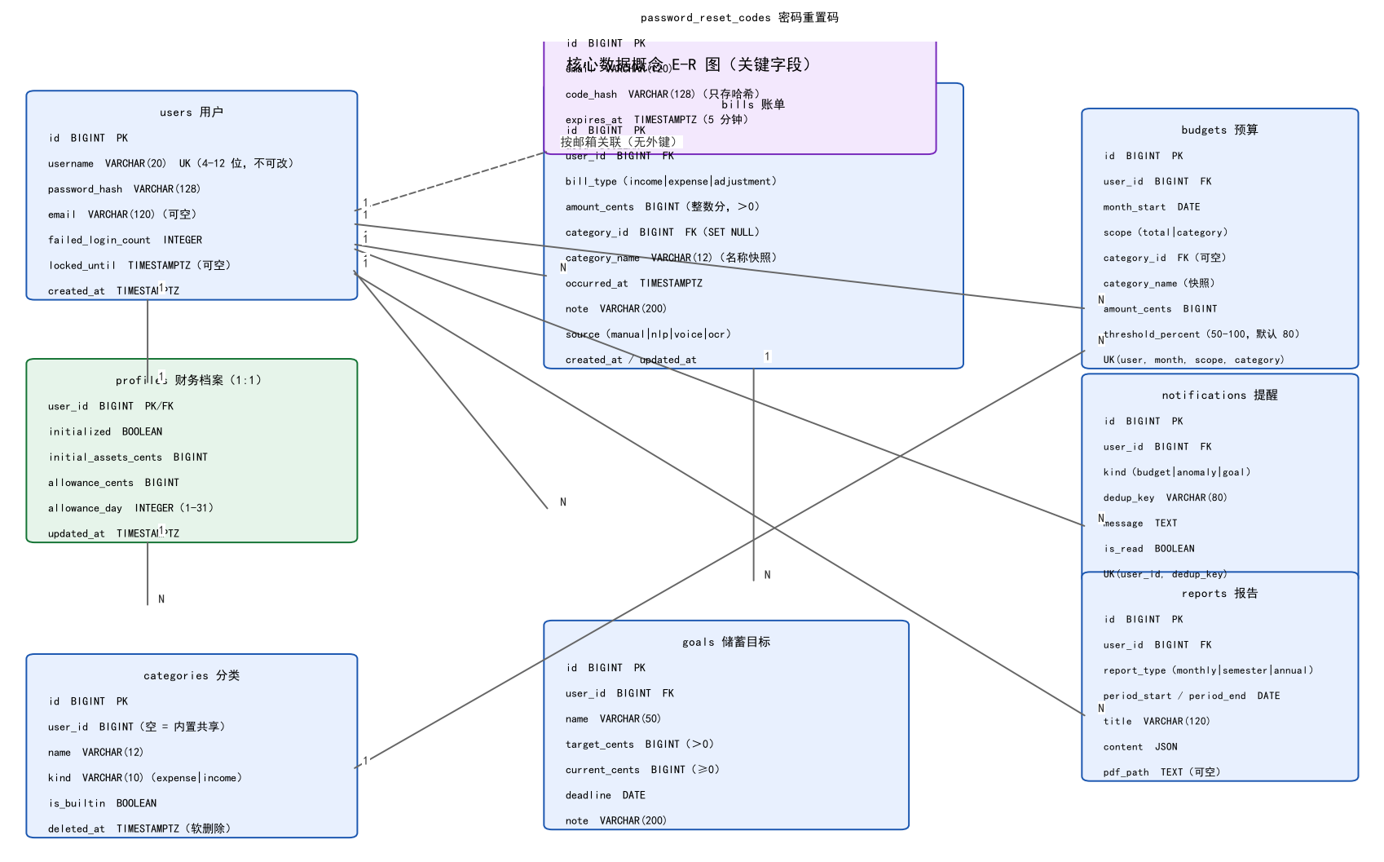
图 7-1 核心数据概念 E-R 图
主要实体及关键属性如下：
● 用户（users）：用户 ID（主键）、用户名（唯一索引，4～12 位，注册后不可修改）、密码哈希、邮箱（可空）、失败登录次数、锁定截止时间、创建时间；
● 财务档案（profiles）：用户 ID（主键/外键，1:1）、是否已初始化、初始资产基数（整数分）、每月生活费（整数分）、生活费发放日（1～31）、更新时间；
● 分类（categories）：分类 ID、所属用户（空=内置共享）、名称（≤12 字）、类型（expense/income）、是否内置、软删除时间；
● 账单（bills）：字段设计见表 7-2；
● 预算（budgets）：预算 ID、用户、生效月份（每月 1 日）、范围（total/category）、分类 ID（可空）、分类名称快照、预算金额（整数分）、预警阈值（50～100，默认 80）、创建/更新时间；同一（用户，月份，范围，分类）唯一；
● 储蓄目标（goals）：目标 ID、用户、名称（≤50 字）、目标金额（整数分，＞0）、当前已存（整数分，≥0）、截止日期、备注（≤200 字）、创建/更新时间；
● 提醒（notifications）：提醒 ID、用户、类型（budget/anomaly/goal）、去重键（≤80 字符）、消息内容、是否已读、创建时间；同一（用户，去重键）唯一；
● 报告（reports）：报告 ID、用户、报告类型（monthly/semester/annual）、周期起止日期、标题、结构化内容（JSON）、PDF 相对路径（可空）、创建时间；
● 密码重置码（password_reset_codes）：ID、邮箱、验证码哈希（只存哈希）、过期时间（5 分钟）、是否已使用、创建时间。
逻辑设计要点：金额一律为整数分（BIGINT，字段后缀 _cents），单笔金额最多 12 位整数 + 2 位小数，前端元输入经严格正则转换，禁止浮点运算；时间一律以 timestamptz 存 UTC，业务边界按 Asia/Shanghai 计算；密码与验证码只存哈希；资产不落库存储，按账单实时计算；提醒使用去重键保证同一状态只提醒一次。

7.2 物理结构设计要点
数据库选型 PostgreSQL 16（UTF-8 编码），金额字段 BIGINT，时间字段 timestamptz，全部业务表含创建/更新时间戳作为审计字段；主键为自增 BIGINT，按高频查询建立二级索引与唯一约束。主要数据表清单与索引见表 7-1，账单表字段设计见表 7-2。
表 7-1 主要数据表清单
表名 | 用途 | 访问方式 | 主要索引/约束
users | 用户与账户 | 按用户名唯一查询 | PRIMARY(id); UNIQUE(username)
profiles | 财务档案（资产与生活费） | 按用户单行读写 | PRIMARY(user_id)
categories | 消费/收入分类 | 按用户列表查询 | PRIMARY(id); INDEX(user_id); UNIQUE(user_id, kind, name)（内置分类唯一性由服务层校验）
bills | 账单明细 | 高频分页/条件查询 | PRIMARY(id); INDEX ix_bills_user_occurred(user_id, occurred_at)
budgets | 预算 | 按用户+月份查询 | PRIMARY(id); INDEX(user_id); UNIQUE(user_id, month_start, scope, category_id)
goals | 储蓄目标 | 按用户列表 | PRIMARY(id); INDEX(user_id)
notifications | 提醒（预算/异常/目标） | 按用户+去重键 | PRIMARY(id); UNIQUE(user_id, dedup_key)
reports | 消费报告 | 按用户+时间倒序 | PRIMARY(id); INDEX(user_id)
password_reset_codes | 找回密码验证码 | 按邮箱查询 | PRIMARY(id); INDEX(email)

表 7-2 账单表 bills 字段设计
字段 | 类型 | 约束 | 说明
id | BIGINT | PK，自增 | 账单主键
user_id | BIGINT | NOT NULL，FK(users) | 所属用户，实现数据隔离
bill_type | VARCHAR(10) | NOT NULL | income / expense / adjustment（清算）
amount_cents | BIGINT | NOT NULL，＞0 | 金额，整数分
category_id | BIGINT | FK(categories) ON DELETE SET NULL | 消费分类
category_name | VARCHAR(12) | NULL | 分类名称快照，删除分类后历史账单保留原名
occurred_at | TIMESTAMPTZ | NOT NULL | 发生时间（UTC 存储，按业务时区计算边界）
note | VARCHAR(200) | NULL | 备注
source | VARCHAR(10) | NOT NULL | manual / nlp / voice / ocr
created_at / updated_at | TIMESTAMPTZ | NOT NULL | 审计时间戳

物理存储与备份：业务数据存于单一 PostgreSQL 实例（容器数据卷持久化）；报告 PDF 导出至服务器导出目录（EXPORT_DIR，容器挂载卷），数据库仅保存相对路径；备份采用每日 pg_dump 全量备份并保留滚动副本（设计约定），作为后备技术的存储基础。

8 部署设计
课程项目采用单台服务器部署后端、数据库与前端静态资源，客户端为 PC/手机浏览器，通过公网访问；第三方 AI 能力由外部在线 API 提供。系统整体部署如图 8-1 所示。
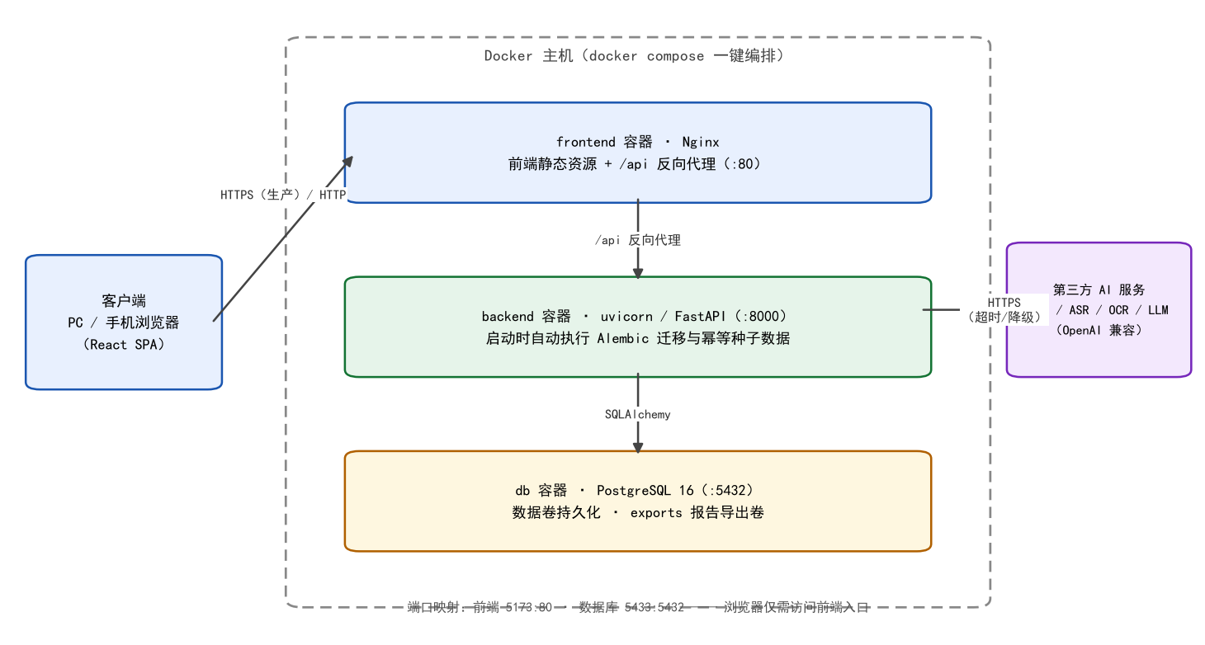
图 8-1 系统整体部署图
部署要点：
● 部署方式：Docker Compose 一键编排（db / backend / frontend 三个容器），容器启动时自动执行数据库迁移（alembic upgrade head）与幂等种子数据；亦支持本机直接运行（Python venv + Node 开发服务器，见项目 README）；
● frontend 容器：Nginx 托管前端静态资源，/api 反向代理至 backend:8000，端口映射 5173:80；
● backend 容器：uvicorn 运行 FastAPI 应用（:8000），提供 /api/* 业务接口与 /docs 接口文档；
● db 容器：PostgreSQL 16，端口映射 5433:5432，数据卷持久化；
● 客户端：桌面/手机浏览器，经 HTTP/HTTPS 调用 RESTful API（JWT 鉴权）；
● 外部依赖：第三方 AI 服务 API（OpenAI 兼容），由后端 AI 适配层经 HTTPS 调用，不在本地部署大模型；
● 进程守护：容器异常退出按 restart 策略自动重启；不可自动恢复的故障由项目成员人工排查；
● 配置注入：全部配置经环境变量注入（.env.example 为模板，.env 不进入版本库），关键项包括 DATABASE_URL、JWT_SECRET、AI_MODE / AI_API_BASE_URL / AI_API_KEY / AI_API_MODEL、SPEECH_*、OCR_*、SMTP_*、LOGIN_MAX_ATTEMPTS / LOGIN_LOCK_MINUTES、BUDGET_DEFAULT_THRESHOLD、FORECAST_HIGH_RISK_FACTOR、ANOMALY_*、SEMESTER_*、EXPORT_DIR。

9 运行目录结构
系统运行所涉及的程序、配置文件与其他数据文件的目录结构如下：
项目根目录：
● docker-compose.yml：db / backend / frontend 三服务编排；
● .env.example：全部环境变量模板（复制为 .env 后注入实际配置）；
● README.md：快速开始、功能清单、业务规则与验证记录；
● exports/：报告 PDF 导出目录（运行期生成，不入库，仅保存相对路径）。
后端工程（backend/）：
● app/main.py：FastAPI 应用入口（路由挂载于 /api 前缀、统一错误格式、健康检查 /api/healthz）；
● app/api/：路由层，按 CSCI 划分——auth、profile、bills、categories、budgets、analytics、goals、notifications、reports、ai；
● app/models/：SQLAlchemy ORM 模型；app/schemas/：Pydantic 请求/响应模型；
● app/services/：业务逻辑（资产重算、预算与预测、异常检测、目标指标、提醒去重、报告生成、natural language 解析、AI 建议）；
● app/services/providers/：AI 服务适配层（llm.py / speech.py / ocr.py，OpenAI 兼容封装）；
● app/core/：配置（环境变量）、鉴权依赖、业务错误定义、时间与金额工具；app/db/：数据库会话；
● app/seed.py：幂等种子数据（内置分类、演示账号与示例账单）；
● migrations/：Alembic 数据库迁移；
● tests/：pytest 测试用例；scripts/e2e.py：端到端验证脚本；
● requirements.txt、Dockerfile。
前端工程（frontend/）：
● src/pages/：页面（登录、注册、忘记密码、初始化、仪表盘、账单、预算、分析、储蓄目标、提醒、报告、AI 助手、设置）；
● src/components/：布局与通用组件（侧边栏/底部导航、图表、弹窗等）；
● src/api/：后端接口封装；src/auth/：登录态与档案上下文；
● src/utils/：金额（元/分转换）与格式化工具；src/styles/：全局样式；
● src/App.tsx：路由与鉴权守卫；Dockerfile + nginx.conf：前端容器构建与反向代理配置。

10 性能设计
为达成《系统需求分析》第 5 章规定的性能与可靠性指标，设计采取以下措施：
● 负载与容量：以同时在线不超过 500 人、至少 100 人并发执行核心业务、每秒不少于 50 个业务请求、失败率低于 1% 为设计容量；并发访问量超过设计容量时执行限流、排队与服务降级，程序不崩溃，并向用户提示“当前访问人数较多，请稍后重试”（设计约定）；
● 响应优化：账单表建立 (user_id, occurred_at) 组合索引支撑分页与时间筛选；趋势/占比采用聚合查询一次计算；分页限制单页条数，避免全表扫描；静态资源由 Nginx 直接服务；
● 智能录入：AI 调用设置超时时间（ai_timeout_seconds），处理期间前端展示加载状态，请求超时给出明确提示；语音/图片上传限制 10MB；
● 并发与稳定性：uvicorn 部署 FastAPI + SQLAlchemy 连接池；资产实时重算为单用户账单汇总，单用户账单不超过 10 000 条时查询 p95 ≤ 2 秒；
● 可用性：可用性目标 ≥ 99%，MTTR ≤ 2 小时，MTBF ≥ 720 小时；通过数据卷持久化、每日备份与容器重启策略提升恢复能力；
● 指标口径：登录 p95 ≤ 2 秒、常规页面切换 p95 ≤ 1 秒、账单增删改 p95 ≤ 2 秒并 3 秒内完成关联数据更新、自然语言解析 p95 ≤ 5 秒、语音/单张图片识别 p95 ≤ 8 秒、报告生成 p95 ≤ 5 秒、PDF 导出（≤50 页）p95 ≤ 8 秒；4G 弱网环境下时延指标允许上浮 50%，超过 10 秒弹出明确网络异常提示；2G 网络下禁用语音与图片识别并提示切换网络。

11 系统出错处理设计

11.1 出错信息
系统对各类异常给出明确、可读的提示，并统一以结构化错误格式返回：{"detail": {"code": "...", "message": "...", "fields": {...}}}，422 校验错误逐字段给出原因。典型业务错误码如下表。
错误码 | 典型触发场景 | 处理方式
UNAUTHORIZED（401） | 未登录、令牌缺失或失效 | 前端清除本地令牌并跳转登录页
NOT_FOUND（404） | 资源不存在或不属于当前用户 | 统一提示不存在，不暴露资源存在性
FORBIDDEN（403） | 越权操作 | 拒绝操作并提示无权限
VALIDATION_ERROR（422） | 金额/分类/日期等字段不合法 | fields 逐字段提示，停留当前页面
DRAFT_VALIDATION_FAILED（422） | 草稿批量确认时任一草稿不合法 | 整批拒绝，逐条返回原因，不写入任何账单
USERNAME_TAKEN / EMAIL_TAKEN / DUPLICATE_NAME | 用户名、邮箱、分类名重复 | 提示更换后重试
BAD_CREDENTIALS / ACCOUNT_LOCKED | 密码错误 / 连续 3 次失败锁定 15 分钟 | 提示错误或剩余锁定分钟数
PARSE_FAILED | 无法从输入中识别有效消费信息 | 提示重新描述或手动录入
SPEECH_FAILED / OCR_FAILED（502） | 语音转写或图片识别失败 | 提示改用文字/手动记账
FILE_TOO_LARGE / BAD_IMAGE | 上传超过 10MB / 非图片文件 | 提示文件限制后重试
SERVICE_NOT_CONFIGURED（503） | 语音、图片识别或邮件服务未配置 | 如实提示「未配置」，给出替代路径
ADJUSTMENT_IMMUTABLE | 试图修改/删除校准账单 | 拒绝并提示通过重新校准修正
INVALID_CODE / EMAIL_NOT_FOUND / MAIL_SEND_FAILED | 验证码错误或过期 / 邮箱不存在 / 邮件发送失败 | 提示重新获取或检查邮箱

11.2 补救措施
● 后备技术：数据库每日 pg_dump 全量备份并保留滚动副本，数据卷持久化；数据丢失时以备份恢复。
● 降效技术：外部 AI 未配置或失败时，自然语言解析回退本地规则演示解析（mode=demo 如实标注），语音/图片提示改用文字或手动记账；邮件服务未配置时找回密码流程如实提示；核心记账、预算、分析功能不依赖外部服务，始终可用。
● 草稿容错：语音/图片/自然语言录入确认前不落正式账本，失败可重试，杜绝脏数据。
● 恢复及再启动：容器按重启策略自动拉起；Alembic 数据库迁移与种子数据均幂等，支持从故障点恢复执行。
● 事务一致性：账单写入、预算重算、异常检测在同一事务内完成，异常回滚，不产生半成品数据。

11.3 系统维护设计
在程序中安排检测点与日志：关键业务（登录、记账、资产重算、预算计算、AI 调用、报告生成）记录结构化日志，包含时间、用户、操作、结果与耗时；提供 /api/healthz 健康检查接口供运行监控与故障定位；数据库结构变更由 Alembic 版本化迁移管理，种子脚本幂等可重复执行；OpenAPI 文档（/docs）自描述全部接口，便于联调与回归。

11.4 错误处理设计
专门的错误处理：FastAPI 全局异常处理器统一捕获参数校验错误与未处理异常，转换为规范错误响应，避免堆栈信息泄露到客户端；对外部调用（AI 服务、SMTP、文件读写）逐一捕获异常并转移处理——AI 失败回退演示解析，邮件失败返回 MAIL_SEND_FAILED，PDF 生成失败返回 PDF_GENERATE_FAILED；日志按级别（INFO/WARNING/ERROR）记录，错误日志含堆栈，但不记录用户密码、令牌等敏感数据。

12 开发环境

12.1 编辑器
后端与前端统一使用 Visual Studio Code 开发（Python、TypeScript 插件），后端亦可使用 PyCharm；架构图与流程图使用 draw.io 绘制。

12.2 编译/构建与运行环境
● 后端：Python 3.12（venv 虚拟环境），依赖经 requirements.txt 管理，uvicorn 热重载运行；
● 前端：Node 20 及以上与 npm，Vite 5 构建，TypeScript strict 类型检查（tsc）；开发服务器将 /api 代理至后端 8000 端口；
● 数据库：PostgreSQL 16（本机开发实例使用 5433 端口，独立测试库 csaifm_test）；
● 测试：后端 pytest（43 个用例）；前端 npm run build（类型检查 + 生产构建）；scripts/e2e.py 端到端验证脚本（21 项检查）；
● 容器：Docker Desktop + docker compose（可选，用于一键启动与部署验证）。

12.3 配置管理工具
使用 Git 进行版本控制，代码托管于 GitHub 远程仓库（qiantu-ai-finance）；分支策略采用 main + 特性分支，合并前评审；.env 及本机数据目录不纳入版本库（.gitignore 排除），密钥仅经环境变量注入。

12.4 源代码目录
源代码按后端（backend/）、前端（frontend/）两个工程分目录存放；后端内部按 api / models / schemas / services / core / db / migrations / tests 分层，前端按 pages / components / api / auth / utils / styles 组织；完整结构与第 9 章一致，敏感配置与代码分离。

13 尚未解决的问题
● 第三方 AI 服务的调用配额、计费与响应稳定性受服务商限制，需进一步评估缓存与多服务商冗余方案；当前语音转写与图片识别尚未配置外部服务密钥，相关接口如实返回「未配置」，前端交互（录音、上传、草稿编辑、确认入账）已完整实现。
● 原生 iOS/Android App 客户端留待后续迭代：本轮交付响应式 Web（已适配手机浏览器），前后端接口按 REST 设计，可直接复用于 App 客户端。
● 设计中的部分防护与增强点——接口限流与排队的具体实现、AI 建议数字校验回填的完整实现、预算预测数据不足提示——当前版本尚未全部落地，计划在后续迭代中补齐。
● OCR 对模糊小票、复杂排版的识别率有待实测与模板匹配优化；
● 支付平台账单导入、银行账户自动同步、云端自动备份等外部对接本期仅预留接口，尚未实现；
● 分布式高可用、读写分离与更大规模用户下的性能扩展，超出课程项目范围，作为未来方向。

